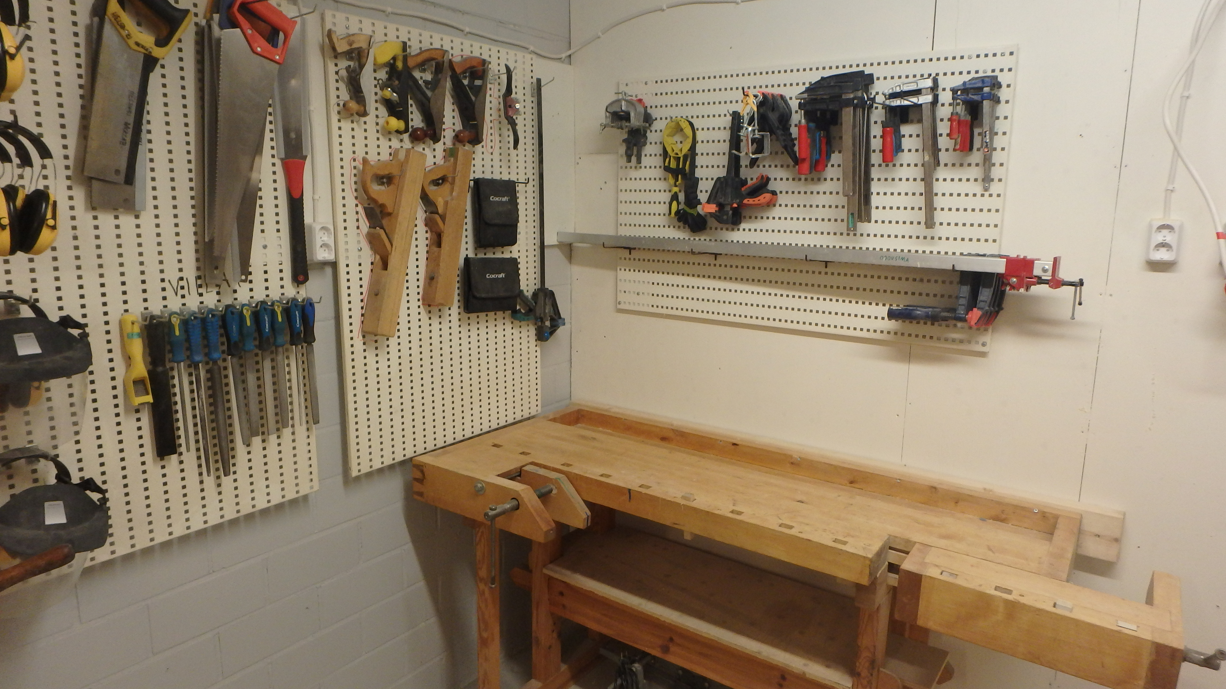
Jätä nurkka tähän kuntoon
- Yksi viila per koukku | - Puristimet kiinni ja alaleuasta roikkumaan | - Höyläpenkki tyhjänä ja siivottuna

